小学2012年秋季第三次月考
三年级英语试卷
学校 班别 姓名 考号_____________
听力部分(50分)
一、听录音，将所听到的大写字母圈起来。(10分 )
1. J B K 2. D L G
3. F M G 4.H I E
5. D N C
二、选出你听到的单词序号。(10分)
( ) 1. A. pen B. pencil C. pencil-case
( ) 2. A. bag B. bye C. book
( ) 3. A. dog B. book C. my
( )4. A. crayon B. school C. pencil
( )5. A. elephant B. crayon C. book X k b 1 . c o m
三、判断与你听到的是否相同，一样的画√ ，不一样的画X 。(10分) 新|课|标 |第|一|网
( )1. I have a bear。
( )2. I’m a pencil。
( )3. Let’s go to the zoo。
( )4. Act like a panda。
( )5. Show me your book。

四、听录音，看图片，看一看，读一读，选一选。(10分：每小题)
a b c d e


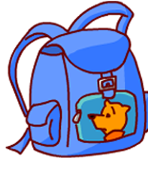
uck ag og
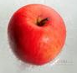
pple 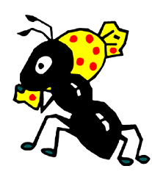 nt
http://www.xkb1 .com

五．听录音，判断哪个句子是正确的，将序号写在题前段括号里。(10分)
（ ）1. A Nice to meet you. B. Nice to meet you, too.
( ) 2. A. What’s this ! B. What’s that.
( ) 3. A. How are you? B. I’m fine , thank you.
( ) 4. A. Act like a panda. B .Act like an elephant.
( ) 5.Colour it black. B. Colour it orange.
w w w .x k b 1 .c o m
笔试部分(50分)
六．找出单词中含有的共同的字母的大小写形式。（10分）
jump jeep

hand hi

foot face

leg long

apple ant
X k b 1 . c o m
七、将各图的代号填入相应的单词前的括号内。(10分)
1. 例(F)猴子
2.( )熊猫 3. ( )尺子
4.( )橡皮 5.( )大象
6.( )蜡笔X k b 1 . c o m
A. panda B .eraser C .ruler
D .crayon E . elephant F. monkey

八、根据情境，选择答案。（将序号填入题前括号）（10分）
（ ）1.Sam跟同学打招呼，并告诉他自己的名字，应说：
A. How are you？ B. Hello，I’m Sam.
（ ）2.当有人对你说：“How are you？”你应该怎样回答：
A. I’m fine, thank you . B. How are you?
（ ）3.见到新同学，你问叫他什么名字，该怎么说：
A. Good morning! B. What’s your name?
（ ）4.Mike给Chen Jie 说下午好，他怎么说： http: //www.xkb1.com
A. Good morning. B. Good afternoon .
（ ）5.询问朋友身体状况时可以说：
A. How are you？ B. I’m fine.

九、 找出不同类的单词。(10分) 新课 标第 一网
( )1、A、yellow B、red C、apple
( )2、A、pen B、pencil C、red
( )3、A、monkey B、ruler C、panda
( ) 4、A、black B、pencil C、orange
( )5、A、leg B、pencil box C、foot

- 找出相应的答句。(10分)
( ) 1、What’s your name ? A、Ok .
( )2、Let’s go to school. B、Fine , thank you .
( )3、How are you ? C、It’s a monkey.
( )4、What’s this? D、Nice to meet you , too .
( )5、Nice to meet you . E、My name is Helen .

4.Act like a panda .
5. Coloua it orange

